Cartes de jeu Compter par bonds de 2
Fiche 15a

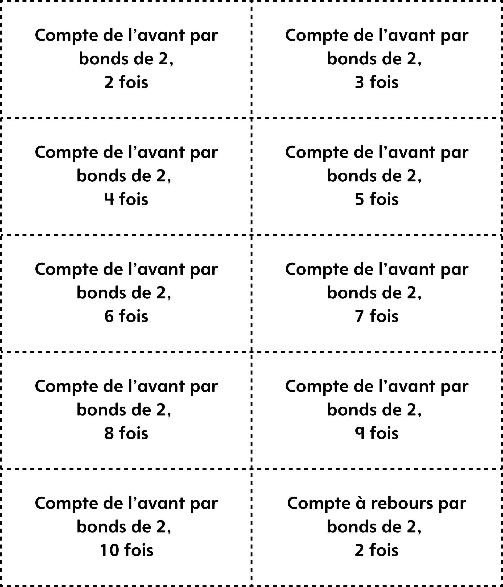

Cartes de jeu Compter par bonds de 2
Fiche 15b

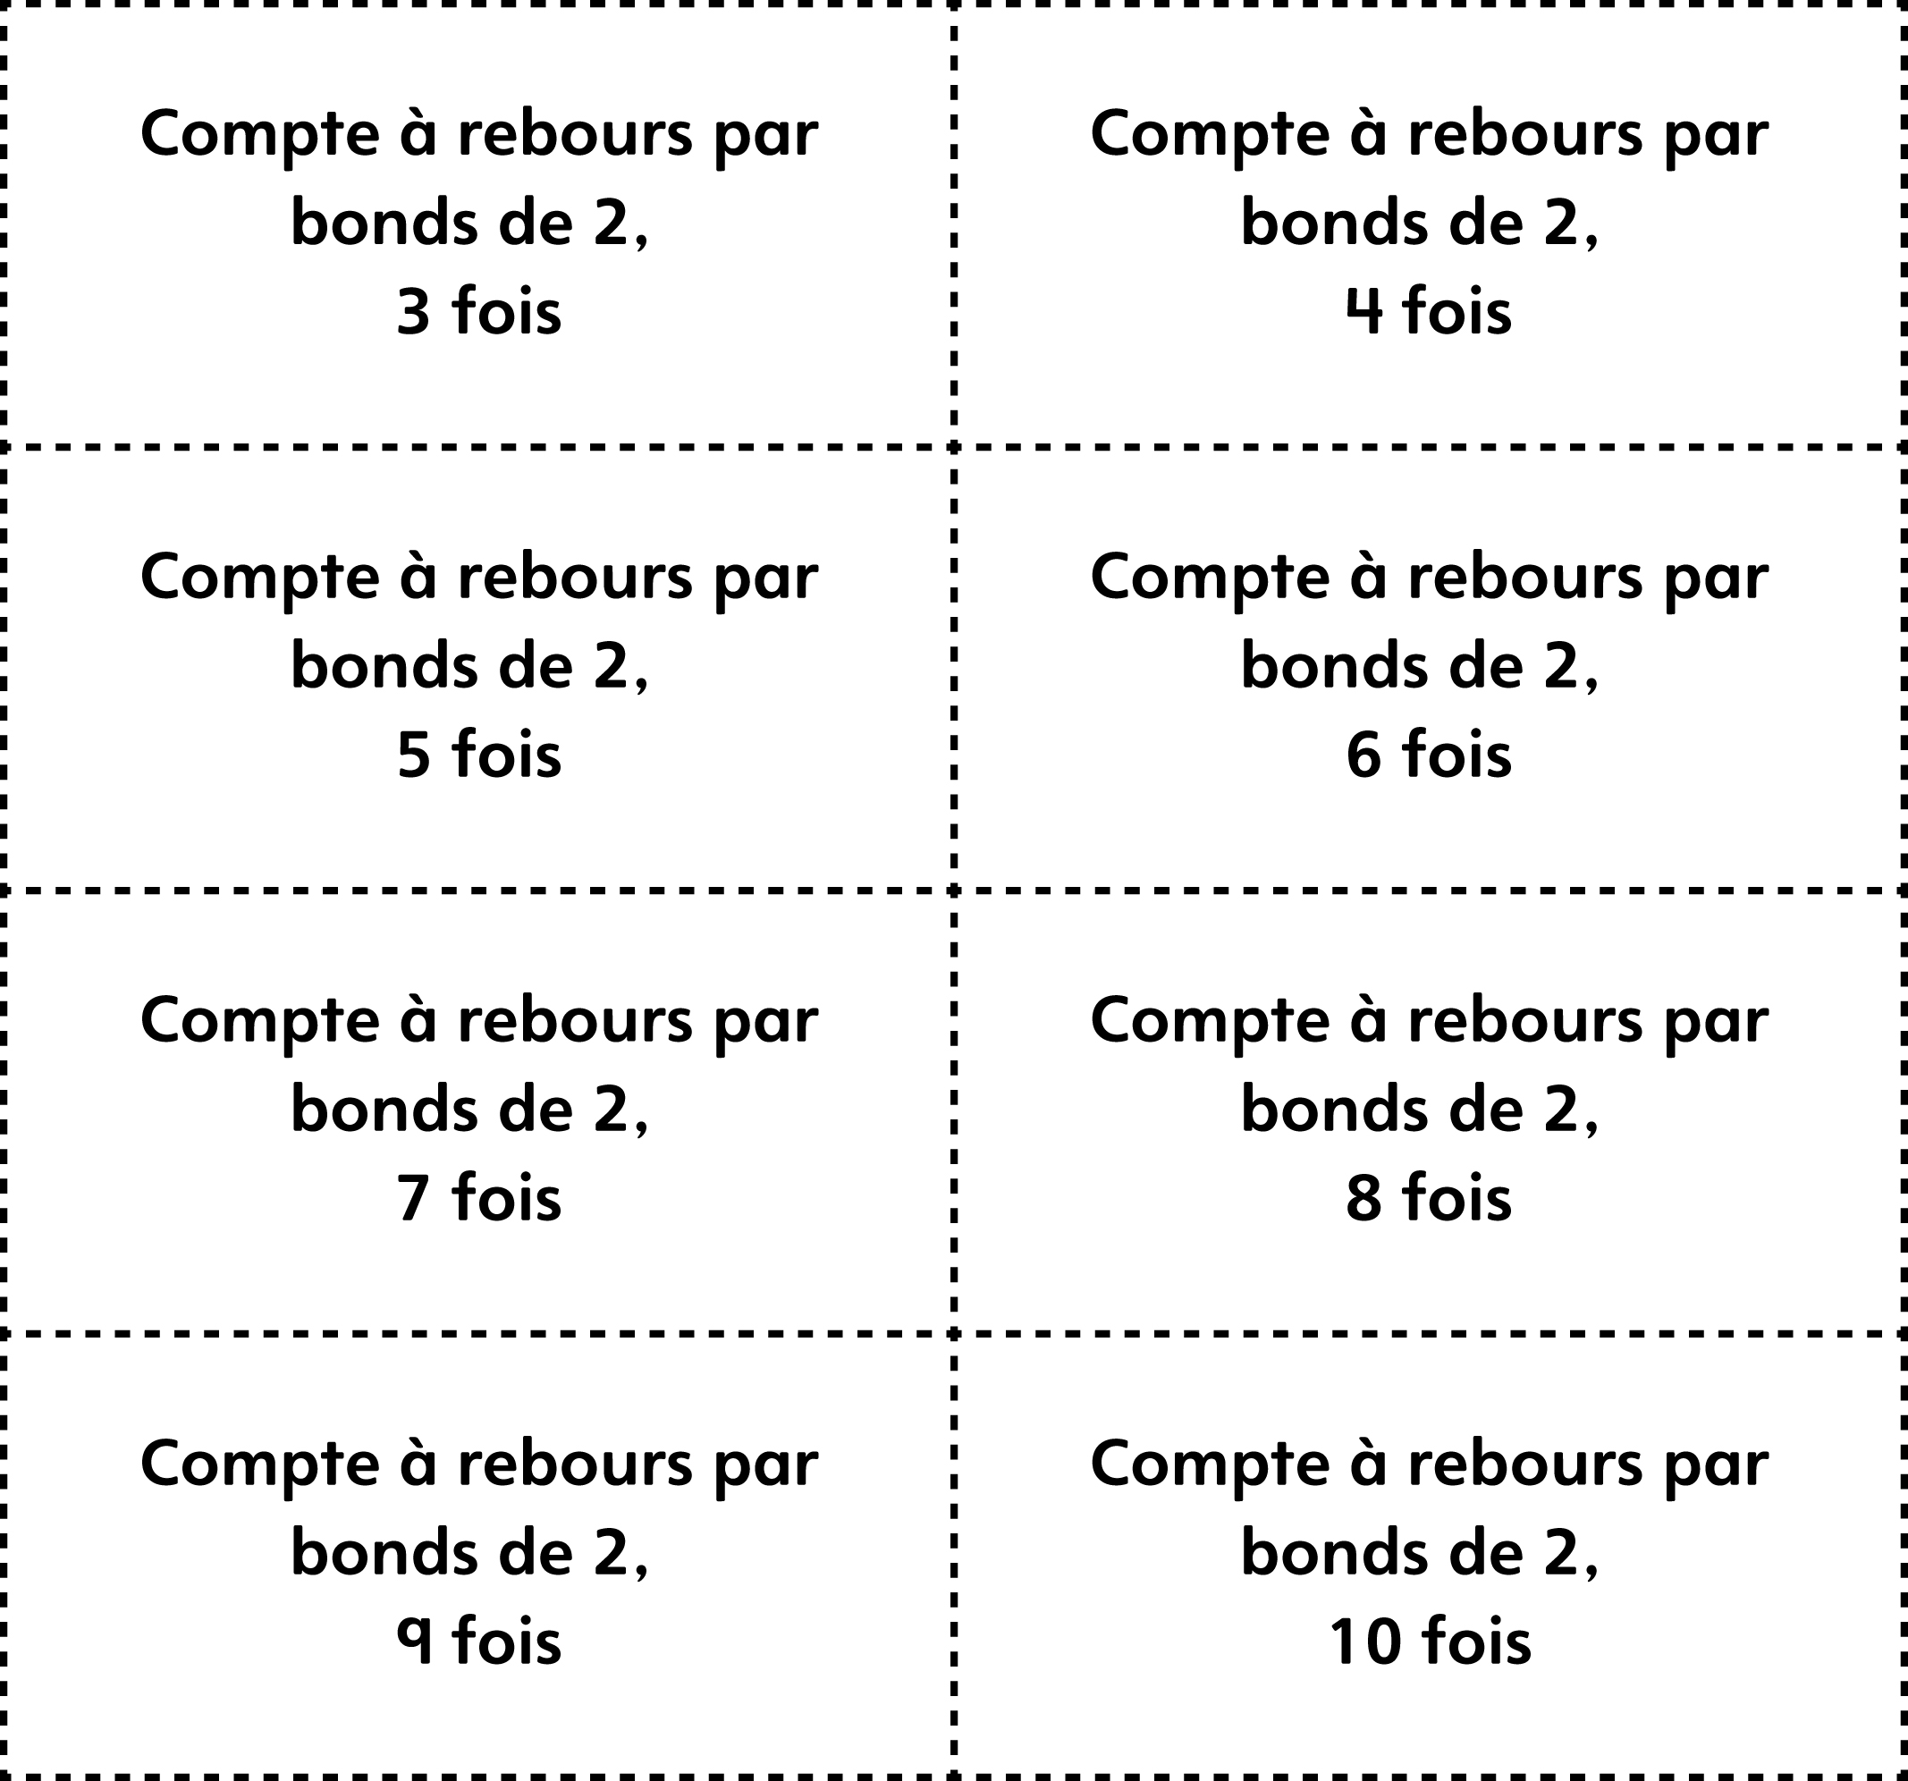

Cartes de jeu Compter par bonds de 5
Fiche 15c

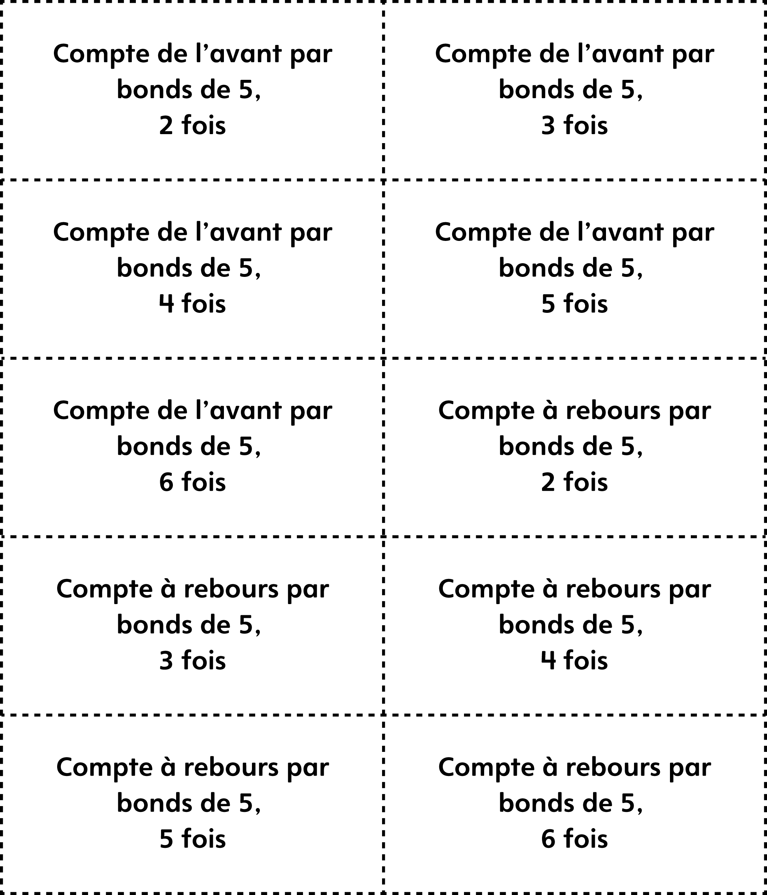
Cartes de jeu Compter par bonds de 10
Fiche 15d

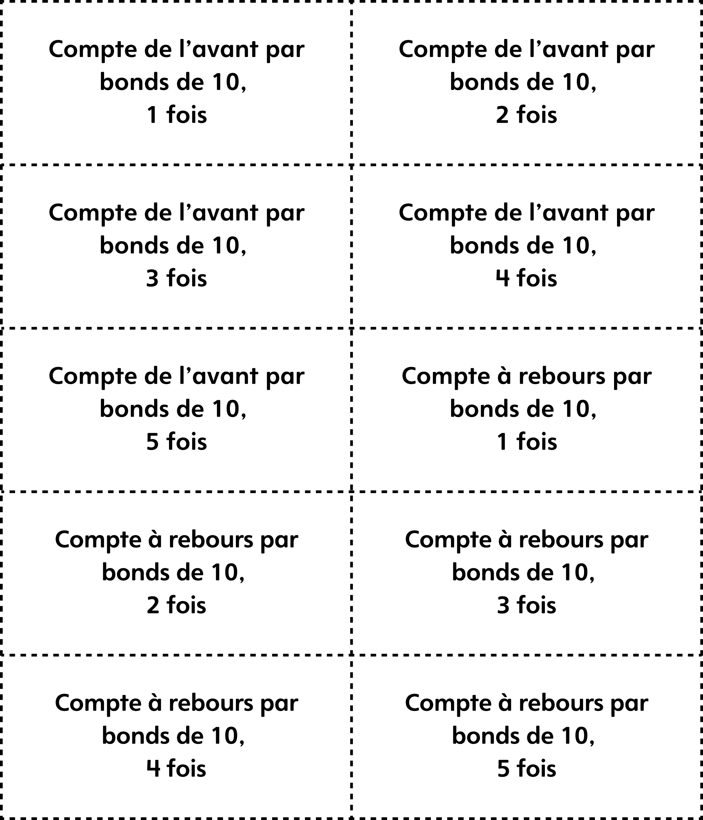

Cartes de jeu Compter par bonds
(cartes blanches)
Fiche 15e

